sadas

Jl. By Pass Km 24 Anak air Batipuh Panjang Koto Tangah
Telp.(0751) 7054806 fax (0751) 40537
Website: www.pta-padang.go.id Email: admin@pta-padang.go.id
PENGADILAN TINGGI AGAMA PADANG

Nomor | : | W3-A/0220/KP.04.2/I/2022 | Padang 10 Januari 2022
Lampiran | : | -
Hal | : | Undangan

Kepada
Hakim Tinggi dan Pegawai
Pengadilan Tinggi Agama Padang

Assalamu’alaikum Wr Wb.

Dengan ini kami undang saudara untuk mengikuti rapat pemilihan agen perubahan Pengadilan Tinggi Agama Padang yang akan dilaksanakan pada

Hari/Tanggal : Rabu/12 Januari 2022
Pukul : 09.00 WIB sampai selesai
Tempat : Aula Pengadilan Tinggi Agama Padang

Demikian atas kehadirannya kami ucapkan terima kasih.

Wassalam,
Ketua

Drs. H. Zein Ahsan, M.H.
NIP. 195508261982031004

KEPUTUSAN KETUA PENGADILAN TINGGI AGAMA PADANG
NOMOR : W3-A/0239a/KU.01/I/2022

TENTANG
PEDOMAN PEMILIHAN AGEN PERUBAHAN
PENGADILAN TINGGI AGAMA PADANG
TAHUN 2022

KETUA PENGADILAN TINGGI AGAMA PADANG

Menimbang | : | - Bahwa dalam rangka mendukung terwujudnya reformasi birokrasi di Pengadilan Tinggi Agama Padang, perlu ditunjuk agen perubahan untuk merubah pola pikri dan budaya kerja pegawai pada Pengadilan Tinggi Agama Padang  - Bahwa perubahan pola pikir dan budaya kerja sebagaimana dimaksud huruf a dapat terwujud apabila adanya agen perubahan yang mampu memberian pengaruh positif bagi lingkungan kerja Pengadilan Tinggi Agama Padang
Mengingat | : | - Keputusan Presiden Republik Indonesia Nomor 81 Tahun 2010 tentang Grand Design Reformasi Birokrasi;  - Peraturan Menteri Pendayagunaan Aparatur Negara dan Reformasi Birokrasi Republik Indonesia Nomor 11 Tahun 2015 tentang Roadmap Reformasi Birokrasi;  - Peraturan Mahkamah Agung RI Nomro 1 Tahun 2017 tentang Perubahan Atas Peraturan Mahakamah Agugn RI Nomor 7 Tahun 2015 tentang Organisasi dan Tata Kerja Kepaniteraan dan Kesekretariatan Peradilan;  - Surat Keputusan Ketua Mahkama hAgung RI nomor 71/KMA/SK/VI/2011 tentang Tim Reformasi Birokrasi Mahkamah Agung RI;  - Permenpan RB Nomor 27 Tahun 2014 tentang Pedoman Pembangunan Agen Perubahan Di Instansi Pemerintah
MEMUTUSKAN
Menetapkan | : | SURAT KETUA PENGADILAN TINGGI AGAMA PADANG TENTANG PEDOMAN PEMILIHAN AGEN PERUBAHAN
KESATU | : | Pedoman pemilihan agen perubahan pada Pengadilan Tinggi Agama Padang adalah sebagaimana yang tercantum dalam lampiran yang merupakan bagian yang tak terpisahkan dari surat keputusan ini;
KEDUA | : | Pedoman sebagaimana dimaksud di atas sebagai acuan bagi pejabat dan pegawai pada Pengadilan Tinggi Agama Padang untuk melakukan pemilihan Agen perubahan tahun 2022
KETIDA | : | Keputusan ini berlku sejak tanggal ditetapkan.

 | Ditetapkan di | : Padang
 | Pada Tanggal | : 12 Januari 2022
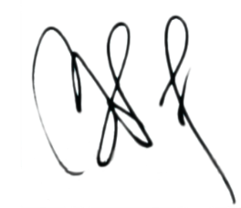
Ketua

Drs. H. Zein Ahsan, M.H.
NIP. 195508260982031004

Lampiran Keputusan Ketua Pengadilan Tinggi Agama Padang
Nomor : W3-A/0239a/KU.01/I/2022
Tanggal : 12 Januari 2022

PEDOMAN PEMILIHAN AGEN PERUBAHAN
PENGADILAN TINGGI AGAMA PADANG
TAHUN 2022

- SASARAN/OBJEK PEMILIHAN AGEN PERUBAHAN
Sesuai dengan tuntutan agen perubahan, pemilihan agen perubahan dilakukan terhadap Aparatur Sipil Negara (ASN) pada Pengadilan Tinggi Agama Padang

- SUBJEK PEMILIHAN AGEN PERUBAHAN
Yang melaksanakan Pemilihan Agen Perubahan adalah Panitia Seleksi Khusus yang diberi wewenang oleh Ketua Pengadilan Tinggi Agama Padang

- KOMPONEN PENILAIAN
Pemiilhan Agen perubahan pada Pengadilan Tinggi Agama Padang akan dilakukan terhadap ASN yang memenuhi kriteria sebagai berikut:
- Tidak sedang menjalani hukuman disiplin pegawai
- Bertanggung jawab atas setiap tugas yang diberikan sesuai dengan bidang tugas dan fungsinya
- Taat aturan disiplin dan kode etik serta konsisten terhadap pengegakan aturan disiplin dan kode etik
- Mampu memberi pengaruh positif bagi lingkungan kantor
- Inovatif dan proaktif terkait dengan pelaksanaan tugas fungsi dan upaya peningkatan kualitas pelaksanaan reformasi birokrasi

- PERAN DAN TUGAS AGEN PERUBAHAN
Peran dan tugas Agen Perubahan dan Forum Agen Perubahan melekat pada peran, tugas dan fungsi individu Agen Perubahanpada Pengadilan Tinggi Agama Padang sebagai berikut:
  - katalis, yang bertugas memberikan keyakinan kepada seluruh pegawai di lingkungan Pengadilan Tinggi Agama Padang tentang pentingnya perubahan unit kerja menuju ke arah unit kerja yang lebih baik
  - penggerak perubahan, yang bertugas mendorong dan menggerakkan pegawai untuk ikut berpartisipasi dalam perubahan menuju ke arah unit kerja yang lebih baik.
  - pemberi solusi, yang bertugas memberikan alternatif solusi kepada para pegawai atau pimpinan di lingkungan Pengadilan Tinggi Agama Padang yang menghadapi kendala dalam proses berjalannya perubahan menuju yang lebih baik
  - penghubung, yang bertugas menghubungkan komunikasi dua arah antara para pegawai di lingkungan unit kerjanya dengan para pengambil keputusan

Ketua
Pengadilan Tinggi Agama Padang

Drs. H. Zein Ahsan, M.H.
NIP. 195508260982031004

KEPUTUSAN KETUA PENGADILAN TINGGI AGAMA PADANG
NOMOR : W3-A/0239b/KU.01/I/2022

TENTANG
PANITIA SELEKSI AGEN PERUBAHAN
PENGADILAN TINGGI AGAMA PADANG
TAHUN 2022

KETUA PENGADILAN TINGGI AGAMA PADANG

Menimbang | : | - Bahwa dalam rangka mendukung terwujudnya reformasi birokrasi di Pengadilan Tinggi Agama Padang, perlu ditunjuk agen perubahan untuk merubah pola pikir dan budaya kerja pegawai pada Pengadilan Tinggi Agama Padang  - Bahwa perubahan pola pikir dan budaya kerja sebagaimana dimaksud huruf a dapat terwujud apabila adanya agen perubahan yang mampu memberian pengaruh positif bagi lingkungan kerja Pengadilan Tinggi Agama Padang
Mengingat | : | - Keputusan Presiden Republik Indonesia Nomor 81 Tahun 2010 tentang Grand Design Reformasi Birokrasi;  - Peraturan Menteri Pendayagunaan Aparatur Negara dan Reformasi Birokrasi Republik Indonesia Nomor 11 Tahun 2015 tentang Roadmap Reformasi Birokrasi;  - Peraturan Mahkamah Agung RI nomor 1 Tahun 2017 tentang Perubahan Atas Peraturan Mahakamah Agugn RI Nomor 7 Tahun 2015 tentang Organisasi dan Tata Kerja Kepaniteraan dan Kesekretariatan Peradilan;  - Surat Keputusan Ketua Mahkamah Agung RI nomor 71/KMA/SK/VI/2011 tentang Tim Reformasi Birokrasi Mahkamah Agung RI;  - Permenpan RB Nomor 27 Tahun 2014 tentang Pedoman Pembangunan Agen Perubahan Di Instansi Pemerintah
MEMUTUSKAN
Menetapkan | : | KEPUTUSAN KETUA PENGADILAN TINGGI AGAMA PADANG TENTANG PANITIA SELEKSI AGEN PERUBAHAN PENGADILAN TINGGI AGAMA PADANG TAHUN 20221
KESATU | : | Membentuk Panitia seleksi agen perubahan pengadilan tinggi agama padang tahun 2022 sebagaimana dalam lampiran keputusan ini;
KEDUA | : | Panitia Selesi berpedoman pada Surat Ketua Pengadilan Tinggi Agama Padang nomor W-A/ /KP.04.6/III/2022 tentang pedoman pemilihan agen perubahan
KETIDA | : | Keputusan ini berlku sejak tanggal ditetapkan.

 | Ditetapkan di | : Padang
 | Pada Tanggal | : 12 Januari 2022
Ketua

Drs. H. Zein Ahsan, M.H.
NIP. 195508260982031004

Lampiran Keputusan Ketua Pengadilan Tinggi Agama Padang
Nomor : W3-A/0239a/KU.01/I/2022
Tanggal : 12 Januari 2022

PANITIA SELEKSI AGEN PERUBAHAN
PENGADILAN TINGGI AGAMA PADANG
TAHUN 2022

Pembina : Ketua Pengadilan Tinggi Agama Padang
Ketua : Drs. Bahrul Amzah, M.H.
Anggota :
- Drs. Abdul Khalik S.H., M.H.
- Irsyadi, S.Ag., M.Ag.
- Mukhlis, S.H.
- Ismail, S.H.I., M.A.
 | Ditetapkan di | : Padang
 | Pada Tanggal | : 13 Januari 2022
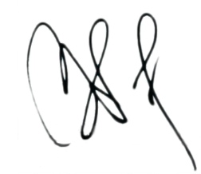
Ketua

Drs. H. Zein Ahsan, M.H.
NIP. 195508260982031004

LAPORAN PEMILIHAN AGEN PERUBAHAN
PENGADILAN TINGGI AGAMA PADANG
TAHUN 2022

Hari ini Kamis tanggal Tiga Belas bulan Januari tahun Dua Ribu Dua Puluh Dua Panitia Seleksi Agen Perubahan Pengadilan Tinggi Agama Padang telah melaksanakan pemilihan agen perubahan tahun 2022 di Pengadilan Tinggi Agama Padang yang terhadap Aparatur Sipil Negara Pengadilan Tinggi Agama Padang dengan hasil sebagai berikut:

- Pelaksanaan Pemilihan diikuti oleh ASN yang memenuhi kriteria (terlampir) :
Di Kepaniteraan:
- Muhammad Rafki, S.H.
- Damris, S.H.
- Drs. Syaiful Ashar, S.H.
- Dra. Syuryati
- H. M. Yazid. Za, S.H., M.H.
- Amrizal, S.Ag.
- Drs. Hamzah
- Hj. Alifah, S.H.
- Mulyani, S.H.
- Rahmita, S.Ag.
- Nora Oktavia, S.H.
- H. Kutung Saraini, S.Ag.
- Enjer Sades, S.H.
- Drs. Daryamurni
- Yun Ridhwan, S.H.
- Nelly Oktavia, S.H.
- Listya Rahma, S.H.
- Winda Harza, S.H.
Di Keskretariatan
- Ismail, S.H.I., M.A.
- Mukhlis, S.H.
- Millia Sufia, S.E., S.H., M.M.
- Elvi Yunita, S.H.
- Rifka Hidayat, S.H.
- Nurasiyah Handayani Rangkuti, S.H
- Mursyidah, S.AP..
- Fadhliamin, S.SI.
- Berki Rahmat, S.Kom.
- Aidil Akbar, S.E.
- Elsa Rusdiana, S.E.
- Mursyidah, S.AP.
- Efri Sukma
- Fitrya Rafani, S.Kom.
- Novia Mayasari, S.E.
- Muhammad Andi Purwanto, A.Md.T.
- Elham Sairosi
- Yova Nelindy, A.Md.
- ASN yang paling memenuhi poin kriteria sesuai dengan bidang kerja masing-masing adalah:
- Rifka Hidayat, S.H. ( 85 poin) di Kesekretariatan
- Damris, S.H. ( 77 poin) di Kepaniteraan

Demikian disampaikan untuk dipertimbangkan menjadi Agen Perubahan Pengadilan Tinggi Agama Padang tahun 2022

Ketua Panitia Seleksi
Agen Perubahan
Pengadilan Tinggi Agama Padang

Drs. Bahrul Amzah, M.H.
NIP. 195810201989031003

Lampiran Laporan Pemilihan Agen Perubahan
Pengadilan Tinggi Agama Padang
Tahun 2022
REKAP PENILAIAN
DALAM RANGKA PEMILIHAN AGEN PERUBAHAN
PADA KANTOR PENGADILAN TINGGI AGAMA PADANG
TAHUN 2022
NO | NAMA PEGAWAI | DISIPLIN | TANGGUNG JAWAB | KONSISTEN | MEMBERI PENGARUH POSITIF BAGI KANTOR | INOVATIF DAN PROAKTIF DI BIDANG RB | RATA-RATA
1 | 2 | 4 | 5 | 6 | 7 | 8 | 9
KEPANITERAAN
1 | Muhammad Rafki, S.H. | 75 | 75 | 75 | 75 | 75 | 75
2 | Damris, S.H. | 75 | 75 | 75 | 75 | 80 | 77
3 | Drs. Syaiful Ashar, S.H. | 75 | 75 | 75 | 75 | 75 | 75
4 | Dra. Syuryati | 75 | 75 | 75 | 75 | 75 | 75
5 | H. M. Yazid. Za, S.H., M.H. | 75 | 75 | 75 | 75 | 75 | 75
6 | Amrizal, S.Ag. | 75 | 75 | 75 | 75 | 75 | 75
7 | Drs. Hamzah | 75 | 75 | 75 | 75 | 75 | 75
8 | Hj. Alifah, S.H. | 75 | 75 | 75 | 75 | 75 | 75
9 | Mulyani, S.H. | 75 | 75 | 75 | 75 | 75 | 75
10 | Rahmita, S.Ag. | 75 | 75 | 75 | 75 | 75 | 75
11 | Nora Oktavia, S.H. | 75 | 75 | 75 | 75 | 75 | 75
12 | H. Kutung Saraini, S.Ag. | 50 | 75 | 75 | 75 | 75 | 75
13 | Enjer Sades, S.H. | 75 | 75 | 75 | 75 | 75 | 75
14 | Drs. Daryamurni | 75 | 75 | 75 | 75 | 75 | 75
15 | Yun Ridhwan, S.H. | 75 | 75 | 75 | 75 | 75 | 75
16 | Nelly Oktavia, S.H. | 75 | 75 | 75 | 75 | 75 | 75
17 | Listya Rahma, S.H. | 75 | 75 | 75 | 75 | 75 | 75
18 | Winda Harza, S.H. | 75 | 75 | 75 | 75 | 75 | 75
KESEKRETARIATAN
1 | Ismail, S.H.I., M.A. | 75 | 75 | 75 | 75 | 75 | 75
2 | Mukhlis, S.H. | 75 | 75 | 75 | 75 | 75 | 75
3 | Millia Sufia, S.E., S.H., M.M. | 75 | 75 | 75 | 75 | 75 | 75
4 | Elvi Yunita, S.H. | 75 | 75 | 75 | 75 | 75 | 75
5 | Rifka Hidayat, S.H. | 75 | 90 | 85 | 85 | 90 | 85
6 | Nurasiyah Handayani Rangkuti, S.H | 75 | 75 | 75 | 75 | 75 | 75
7 | Mursyidah, S.AP.. | 75 | 75 | 75 | 75 | 75 | 75
8 | Fadhliamin, S.SI. | 75 | 75 | 75 | 75 | 75 | 75
9 | Berki Rahmat, S.Kom. | 75 | 75 | 75 | 75 | 75 | 75
10 | Aidil Akbar, S.E. | 75 | 75 | 75 | 75 | 75 | 75
11 | Elsa Rusdiana, S.E. | 75 | 75 | 75 | 75 | 75 | 75
12 | Mursyidah, S.AP. | 75 | 75 | 75 | 75 | 75 | 75
13 | Efri Sukma | 75 | 75 | 75 | 75 | 75 | 75
14 | Fitrya Rafani, S.Kom. | 75 | 75 | 75 | 75 | 75 | 75
15 | Novia Mayasari, S.E. | 75 | 75 | 75 | 75 | 75 | 75
16 | Muhammad Andi Purwanto, A.Md.T. | 75 | 75 | 75 | 75 | 75 | 75
17 | Elham Sairosi | 50 | 50 | 50 | 50 | 50 | 50
18 | Yova Nelindy, A.Md. | 75 | 75 | 75 | 75 | 75 | 75
 |  |  |  |  | Padang, … Januari 2022
Petunjuk Penilaian |  |  |  |  | PANITIA SELEKSI AGEN PERUBAHAN
Kategori Nilai : |  |  |  |  | PENGADILAN TINGGI AGAMA PADANG
 | Buruk Sekali (0)
 | Buruk (25)
 | Sedang (50)
 | Bagus (75)
 | Bagus Sekali (100) |  |  |  | ………………………………….

KEPUTUSAN KETUA PENGADILAN TINGGI AGAMA PADANG
NOMOR : W3-A/0265a/KP.05.8/I/2022

T E N T A N G
PENETAPAN AGEN PERUBAHAN PENGADILAN TINGGI AGAMA PADANG TAHUN 2022

KETUA PENGADILAN TINGGI AGAMA PADANG

Menimbang : a. Bahwa dalam rangka meningkatkan pelaksanaan reformasi birokrasi di Pengadilan Tinggi Agama Padang, perlu dipilih Agen Perubahan yang menjadi pelopor perubahan dalam pola pikir dan budaya kerja di Pengadilan Tinggi Agama Padang;
- Bahwa agar pemilihan Agen Perubahan dilakukan secara komprehensif dan objektif, dipandang perlu untuk menetapkan Tim Pemilihan Agen Perubahan Pengadilan Agama Padang;

Mengingat : 1. Undang-Undang Nomor 3 Tahun 2009 tentang Perubahan Kedua Atas Undang-Undang Nomor 14 Tahun 1985 tentang Mahkamah Agung;
- Undang-Undang Nomor 48 Tahun 2009 tentang Kekuasaan Kehakiman;
- Undang-Undang Nomor 5 Tahun 2014 tentang Aparatur Sipil Negara;
- Peraturan Pemerintah Nomor 53 Tahun 2010 tentang Peraturan Disiplin Pegawai Negeri Sipil;
- Peraturan Presiden Republik Indonesia Nomor 81 Tahun 2010 tentang Grand Design Reformasi Birokrasi 2010-2025;
- Peraturan Menteri Pendayagunaan Aparatur Negara dan Reformasi Birokrasi Nomor 27 Tahun 2014 tentang Pedoman Pembangunan Agen Perubahan di Instansi Pemerintah.

M E M U T U S K A N

Menetapkan : KEPUTUSAN KETUA PENGADILAN TINGGI AGAMA PADANG TENTANG PENETAPAN AGEN PERUBAHAN PENGADILAN TINGGI AGAMA PADANG

KESATU : Menunjuk Aparatur Sipil Negara berikut:
- Damris, S.H.
NIP. 196410141994031003
Jabatan : Panitera Muda Hukum Banding
sebagai Agen Perubahan pada Pengadilan Tinggi Agama Padang di Bidang Kepaniteraan;
- Rifka Hidayat, S.H.
NIP. 198503212006041004
Jabatan : Kepala Sub Bagian Kepegawaian Dan Teknologi Informasi
sebagai Agen Perubahan pada Pengadilan Tinggi Agama Padang di Bidang Kesekretariatan;

KEDUA : Keputusan ini mulai berlaku sejak tanggal ditetapkan, dengan ketentuan apabila dikemudian hari terdapat kekeliruan dalam keputusan ini, akan diadakan perbaikan sebagaimana mestinya;

KETIGA : Keputusan ini berlaku sejak ditetapkan sampai dengan 1 (satu) tahun kemudian

Keputusan ini disampaikan kepada yang bersangkutan untuk diketahui dan dipergunakan sebagaimana mestinya.

 | Ditetapkan di | : Padang
 | Pada Tanggal | : 14 Januari 2022
Ketua

Drs. H. Zein Ahsan, M.H.
NIP. 195508260982031004

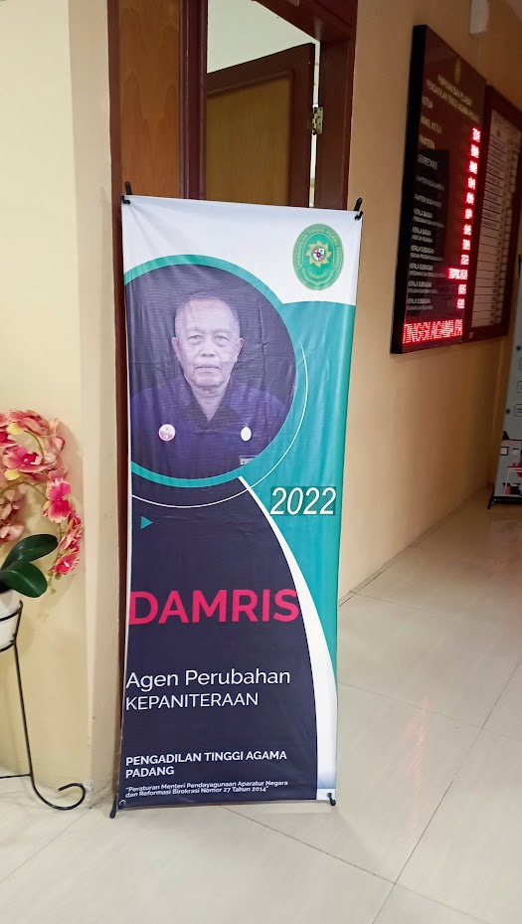
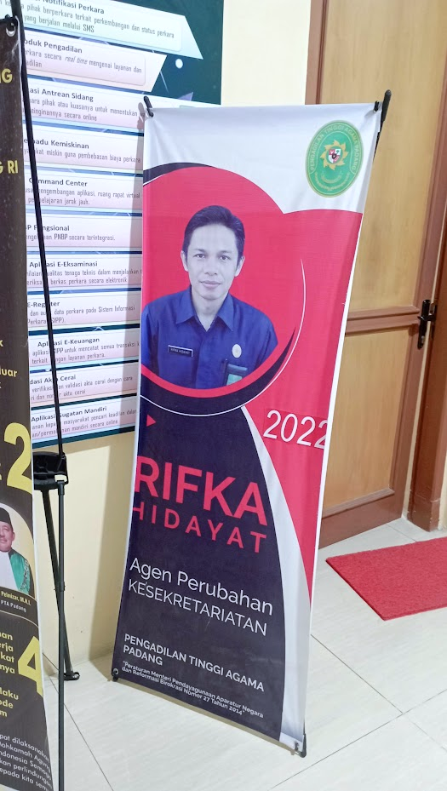
Banner Agen Perubahan
Banner Role Model Pimpinan

